LUMIX GH6 – Kompakte Wahl für Profis
Mit unlimitierten Videoaufnahmen in 4K 120p, 5,7K 60p, Apple ProRes HQ, Full-HD bis 300fps, Fotoaufnahmen mit 100MP HighRes aus der Hand und dem besten je in einer LUMIX verbauten Stabilisator setzt sich die GH6 wieder einmal an die Spitze der kompakten Systemkameras
Im Überblick:
LUMIX DC-GH6
FourThirds-Sensor, 25 Megapixel, ohne Tiefpassfilter, mit Anti-Reflex-Vergütung und höherer Dynamik bis 13+ Stufen
Dual-IS: 5-Achsen-Stabilisator max. +7,5 EV-Stufen
100MP HighRes Aufnahmen aus der Hand
OLED-Sucher, 3,68 Mio. Bildpunkte, Suchervergrößerung 0,76x eff., Austrittspupille 21 mm
7,5-cm-LCD-Monitor, 1,8 Mio. Bildpunkte, abkipp-, dreh- und schwenkbar
Serienbildder max. 75 B/s (elektr.)
5.7K Video mit APPLE ProRes 422 HQ intern
4K 120p Video mit 10 Bit
Full-HD Video bis 300fps in 10Bit
4 Kanal Audio mit optionalem XLR-Adapter
Videoaufnahme unlimitiert, V-Log vorinstalliert
Anamorphe Aufnahme bis 5,8K
Bluetooth LE und WiFi (2,4 & 5GHz)
1x CFexpress Typ B und 1x SDXC (UHS II) Kartenslot
HDMI Typ A, USB 3.2 (Typ C), USB-PD-Dauerstrom/Laden, Akku 2.200 mAh
Größe: 13,8 x 10 x 10 cm
Gewicht: ca. 823g (Gehäuse, Akku)

Diesen Pressetext und die Pressefotos (downloadfähig mit 300 dpi) finden Sie im Internet unter www.panasonic.com/de/corporate/presse.html
PRESSEINFORMATION
Nr.056/FY2021, Februar 2022
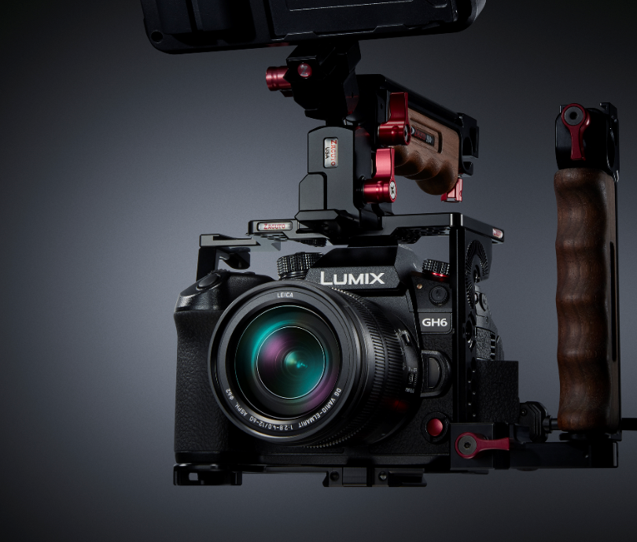
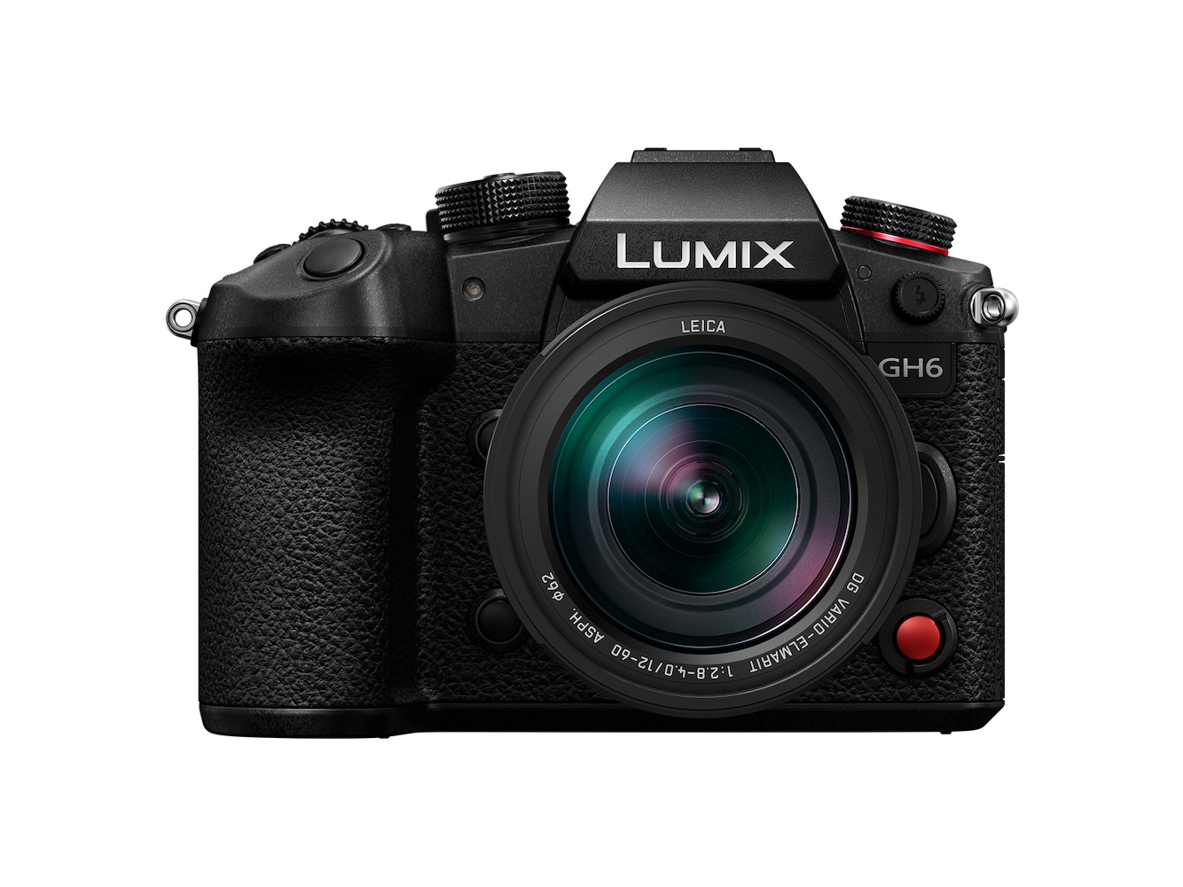

Hamburg, Februar 2022 – Seit Einführung der GH1 in 2009 sind die Kameras der GH-Serie dank ihrer Leistungsfähigkeit, ihrer Kompaktheit und ihres robusten Designs weltweit die erste Wahl für Kreative. Die LUMIX GH6 ergänzt nicht nur die G-Serie, sondern lotet erneut die Grenzen spiegelloser Kameras aus. Die LUMIX GH6 bietet als neuestes Flaggschiff-Modell der Micro FourThirds-Kameras jedem Content Creator höchste Qualität, hundertprozentige Verlässlichkeit und Mobilität.

Profis kommen bei der LUMIX GH6 voll auf ihre Kosten: Der neue 25 Megapixel-Sensor und der neue Prozessor erlauben Highend-Videoaufnahmen mit 4K 120p oder 5,7K 60p in 10 Bit. Highspeed Full-HD-Aufnahmen sind mit bis zu 300p für eindrucksvolle Zeitlupen möglich. Für noch mehr Flexibilität in der Nachbearbeitung steht intern sogar Apple ProRes 422 HQ mit 5,7K 30p als Codec zur Verfügung und für den besten Ton lassen sich intern 4-Kanal Tonaufnahmen realisieren. Dank aktiver Kühlung liefert die GH6 in jeder Situation unbegrenzte Aufnahmezeit^{*1}. Außerdem ermöglicht die duale Bildstabilisierung jetzt verwacklungsfreie Fotos mit um 7,5 Blendenstufen längeren Verschlusszeiten und hochauflösende 100MP Bilder aus der freien Hand. Abgerundet wird die Ausstattung durch den großen OLED-Sucher, den schwenkbaren Monitor, doppeltem Speicherkartenplatz und dem wetterfesten Gehäuse aus Magnesium.
^{*1} Unter der garantieren Betriebsumgebung bei Verwendung einer Batterie. Die Aufnahmezeit hängt von der Kapazität des Akkus und des Aufnahmemediums ab.
LUMIX GH6 im Detail:

Prozessor- und Sensor-Technologie der nächsten Generation
Panasonic hat einen neuen 25,2-Megapixel-Live-MOS-Sensor ohne LPF (Low-pass Filter) entwickelt, der sich durch ein Signalauslesung in Hochgeschwindigkeit und in hochauflösender Qualität auszeichnet. So werden Rolling Shutter-Effekte reduziert und ein großer Dynamikumfang erreicht.

Die brandneue Venus Engine in der GH6 ermöglicht fortschrittliche Bildverarbeitungstechnologien, um hochauflösende Bilder mit natürlicher Rauschtextur und satter Farbwiedergabe zu berechnen – ein Markenzeichen der LUMIX-Kameras.
Die neue Engine liefert etwa die doppelte Rechenleistung* und ermöglicht eine Hochgeschwindigkeits-Verarbeitung der höheren Pixelanzahl des neuen Sensors sowie Video mit größerer Auflösung und höherer Bitrate.

Mit der höheren Auslesegeschwindigkeit des neuen Sensors und der überlegenen Rechenleistung der neuen Venus Engine liefert die LUMIX GH6 auch AFS-Burst-Aufnahmen per elektronischem Verschluss mit 75 Bildern pro Sekunde und einer Auflösung von 25,2 Megapixeln. Die höhere Auslesegeschwindigkeit des Sensors minimiert auch Rolling-Shutter-Verzerrungen und erfasst selbst Bilder, die zu schnell sind, als dass das bloße Auge sie verarbeiten könnte.

* Im Vergleich zur DC-S1H.
Leistungsstarke und professionelle Video-Performance
Die LUMIX GH-Serie von Panasonic hat Geschichte geschrieben. Nicht zuletzt dank ihrer hervorragenden Videoaufnahme, die professionelle Qualitätsanforderungen erfüllt. Die neue LUMIX GH6 setzt dies fort: Erstmals ist in LUMIX-Kameras die 5,7K/30p-Videoaufzeichnung in Apple ProRes 422 HQ verfügbar. Damit ist nonlinearer Videoschnitt ohne vorheriges Transcoding möglich.
Mit 5,7K 4:2:0 10-bit 60p/50p und anamorphotischen 4:3-Modi in 5,8K 30p/25p/24p (oder 4,4K 60p) 4:2:0 10-bit bietet die LUMIX GH6 höhere Auflösungen und höhere Bitraten. Sie liefert so die Bildqualität, Vielseitigkeit und Bandbreite, die für Film, Fernsehen und alle Arten der Videoproduktion erforderlich ist.
Die LUMIX GH6 schafft außerdem die interne Aufnahme in 4:2:2 10-bit Cinema 4K/60p genauso wie die parallele Ausgabe in 4:2:2 10-bit Cinema 4K/60p über HDMI.
4:2:0 10-bit 4K/120p (entspricht 5-facher Zeitlupe^{*1}) und 4:2:2 10-bit FHD/240p-Videoaufnahmen mit Audio bei hoher Bildrate (HFR/High Frame Rate) sind ebenfalls verfügbar, um kreative Funktionen wie Speed Ramping zu ermöglichen. Mit maximal 300fps (entspricht 12,5-facher Zeitlupe^{*1}) mit variabler Bildrate (VFR/Variable Frame Rate) hält sie in FHD-Auflösung selbst schnellste dynamische Bewegungen eines Motivs fest.
Auch wenn die Überhitzung bei der kontinuierlichen Videoaufzeichnung ein ernsthaftes Problem ist – insbesondere dann, wenn Auflösung und Bildraten steigen – gewährleistet die LUMIX GH6 in allen Modi eine unbegrenzte Videoaufnahmezeit^{*2}, indem sie die Wärmeableitung mit einem Lüftermechanismus optimiert.
*1 In 24p
*2 Unter der garantierten Betriebsumgebung bei Verwendung einer Batterie. Die Aufnahmezeit hängt von der Kapazität des Akkus und des Aufnahmemediums ab.
Panasonic verspricht kontinuierliche Weiterentwicklung
Panasonic setzt sein Engagement für die Verbesserung seiner LUMIX-Reihe durch leistungssteigernde Firmware-Updates fort. In einem zukünftigen Firmware-Update wird die GH6 folgende Funktionen unterstützen:
- Cinema 4K ProRes 422 HQ / ProRes 422
- Full HD ProRes 422 HQ / ProRes 422
- Direkte Aufzeichnung auf USB-SSD
- 4K/120p HDMI-Videoausgang während Live View
- Cinema 4K/120p HDMI-RAW-Video-Datenausgang zum ATOMOS Ninja V+

Konkurrenzlose Bildstabilisierung und 100MP Aufnahmen aus der Hand
Für schnelle Videoaufnahmen aus der Hand verwendet die LUMIX GH6 einen neuen, superpräzisen 5-Achsen-Gyrosensor mit einem neuen Algorithmus für um 7,5 Blendenstufen längere Belichtungszeiten beim Body I.S.^{*1} und Dual I.S.^{*2} bis zu 280mm (KB) Brennweite.
Der 5-Achsen Dual I.S. sorgt für natürliche, unverwackelte Aufnahmen und kann in vielen Situationen den Gimbal ersetzen. Der Stabilisator kompensiert jeweils abhängig davon, welche Art des Wackelns er erkennt: ob es vom Schwenken, Kippen der Kamera oder dem Handzittern herrührt. Der Body I.S. verringert Kamerabewegungen sogar dann, wenn Wechselobjektive ohne optischen Stabilisator (beispielsweise vollmechanische Cine-Objektive) eingesetzt werden.
Mit dieser leistungsstarken Bildstabilisierung lässt sich ein hochauflösendes Foto sogar ohne Stativ im dedizierten High Resolution-Modus aufnehmen. Durch die automatische Aufnahme und Verschmelzung von acht aufeinander folgenden Bildern beim Verschieben des 25-Megapixel-Sensors mit dem Body I.S. (Image Stabiliser) erzeugt die GH6 ein Bild äquivalent dem von bis zu 100 Megapixeln (11.552 x 8.672 Pixel). Der Clou: Bewegte Anteile des Bildes werden in der ursprünglichen 25MP Auflösung scharf und ohne Doppelbilder abgebildet, während statische Bildanteile die maximale Auflösung erhalten – und zwar nicht nur in RAW, sondern auch als JPEG. Mit ihrem kompakten, leichten Design und dem leistungsstarken Body I.S. erlaubt die LUMIX GH6 Aufnahmen, die bisher als unmöglich galten – wie z. B. Aufnahmen mit sehr hohen Tele-Brennweiten aus der Hand.
*1 Basierend auf dem CIPA-Standard [Gieren/Neigen): Fokussierabstand f=60mm (35mm Filmkamera-Äquivalent f=120mm), wenn H-ES12060 verwendet wird.
*2 Basierend auf dem CIPA-Standard [Gieren/Neigen): Fokussierabstand f=140mm (35mm Filmkamera-Äquivalent f=280mm), wenn H-FS14140 verwendet wird.
Großer Dynamikumfang und flache Profile
Die LUMIX GH6 bietet einen großen Dynamikumfang mit mehr als 12 Blendenstufen für Aufnahmen mit dem vorinstallierten V-Log, der sich bei Verwendung des Dynamic Range Boost-Modus^{*1} auf mehr als 13 Blendenstufen steigern lässt. Mit dem neuen Dynamic Range Boost-Modus wird ein Bild mit hoher Sättigung erzeugt, indem der Sensor parallel zweimal ausgelesen wird. Aus der Low-ISO-Schaltung wird ein Bild mit hoher Sättigung und aus der High-ISO-Schaltung ein rauscharmes Bild ausgelesen, so dass der Bildprozessor die Pixel zusammenrechnen und somit ein Gesamt-Bild mit geringem Rauschen und hoher Sättigung generieren kann. So kann die GH6 ein scharfes, klares und flüssig ablaufendes HDR-Video^{*2} mit hohem Dynamikumfang speichern.
Die Kamera enthält zudem erstmalig in der LUMIX Micro FourThirds-Kamerareihe den vollen V-Log/V-Gamut, um einen hohen Dynamikumfang mit breiter Farbwiedergabe zu liefern. V-Log rendert ein sehr flaches Bild unter Beibehaltung aller Farbinformationen, was eine höhere Flexibilität bei der Bearbeitung im Postproduktionsprozess ermöglicht. Der Live-MOS-Sensor der GH6 erzielt ein weites Farbspektrum, bekannt als V-Gamut. Das ist der optimale Farbraum der GH6, der umfassender ausfällt als BT.2020. Außerdem importiert das Modell die bekannte Farbmetrik der Panasonic VariCam-Reihe an Kinokameras. V709 LUT (Look Up Table) mit Rec.709 ist standardmäßig in der Kamera verfügbar. Weiteren Komfort bietet der V-Log View Assist, der LUTs in Echtzeit anwenden kann. Zudem wird erstmals der Import von .CUBE- wie .VLT-Dateiformaten unterstützt.
*1 Nur im Creative Video-Modus verfügbar, mindestens ISO 800 im Standardmodus/ISO2000 im V-Log/HLG
*2 MP4, MOV-Container und ProRes sind alle mit Dynamic Range Boost verfügbar und können in V-Log, HLG oder einem anderen LUMIX Photo Style aufgenommen werden.
Erstmals bei LUMIX: 4-Kanal-Audioaufnahme
Die GH6 liefert eine deutlich verbesserte Audioaufnahmeleistung, wobei 4-Kanal/48kHz- oder 96kHz/24-bit-Aufnahmen* möglich sind, wenn der optionale DMW-XLR1-Mikrofonadapter angeschlossen ist. Dies bietet mehr Flexibilität bei Aufnahmen im Freien, z. B. mit mehreren Audioquellen oder bei der Aufnahme von Backup-Audio. Die 2ch-48kHz/24-bit-Aufnahme wird auch mit dem eingebauten Mikrofon sowie die 2ch-96kHz/24-bit High-Resolution-Aufnahme* mit einem externen Mikrofon unterstützt.
Welche Kanäle über Kopfhörer überwacht werden sollen, lässt sich umschalten – auch während der Videoaufnahme. Die Audiomenüs kann man direkt mit einer intelligenten Funktionstaste auf der Oberseite der Kamera aufrufen, um Schallpegel und Aussteuerung schnell zu überprüfen. Für den Anschluss eines externen Mikrofons ist eine 3,5-mm-Stereobuchse vorhanden.
* 4-Kanal-Audioaufnahme ist in ProRes und MOV verfügbar.
Praktische Funktionen für einfacheren Workflow
Die Kamera bietet zudem eine Vielzahl praktischer Funktionen und Einstellungen wie die Photo Style-Presets, einschließlich verschiedener Cinelike-Gamma-Voreinstellungen wie "Cinelike D2" und "Cinelike V2", die spezielle Gamma-Charakteristiken für die Filmproduktion bieten.
Als Reaktion auf Wünsche professioneller Anwender sind auch Video-Assistenz-Funktionen wie Waveform-Monitor, Zebramuster, Helligkeits-Spot-Messung, Rahmen-Markierung, Anamorphe Dekomprimierungsanzeige, roter Aufnahmerahmen und Tally-Aufnahmeanzeigen auf der Vorder- und Rückseite verfügbar.
Neu bei der LUMIX GH6 ist die Sicherheitszonen-Markierung, die einen Aufnahmebereich von 95%, 90% oder 80% im Bild anzeigt, um Platz für Logos, Overlays oder Untertitel zu sichern. Ein Center Marker ist in verschiedenen Versionen ebenfalls verfügbar. In der Farbtemperatureinstellung können nun die Kelvin-Werte auf dem Aufnahmebildschirm angezeigt werden.
4K/60p Timelapse-Videos lassen sich auch direkt in der Kamera produzieren. Die Belichtungsausgleichs-Funktion passt automatisch die Bildeinstellungen an, um große Helligkeitsänderungen zwischen aufeinander folgenden Bildern zu vermeiden und gleichmäßig belichtetes Zeitraffermaterial zu erzeugen.
MF-Assist während der Videoaufnahme* wird jetzt ebenfalls unterstützt, so dass der Anwender den Bildausschnitt bis zu 6-fach vergrößern kann, um die Schärfe zu überprüfen. Durch die Verwendung von AF-ON oder das Tippen auf den Bildschirm im MF-Assist-Modus fokussiert die GH6 automatisch auf den ausgewählten Bereich. Das ist auch während der Aufnahme möglich.
* Bis zu 60p. Funktioniert nicht im Modus mit variabler Bildrate.
Intuitive Bedienung und zuverlässige Verarbeitung
Die LUMIX GH6 verfügt über ein 3 Zoll-Touchscreen-Display und einer hohen Auflösung von 1,84 Mio. Bildpunkten. Der dreh- und schwenkbare Bildschirm kann zusätzlich vom Gehäuse abgewinkelt werden und ermöglicht dadurch mehr Flexibilität selbst dann, wenn ein HDMI-Kabel und ein USB-Kabel an die Kamera angeschlossen sind.
Der 0,76x Live-Sucher mit 3,68 Mio. Bildpunkten setzt auf ein reaktionsschnelles, leicht einzusehendes OLED-Display, das schnell bewegende Motive besonders detail- und kontrastreich darstellt.
Für eine präzise Fokussierung bietet die LUMIX GH6 praktische Optionen zur manuellen Scharfstellung. Während der Fokus in der nichtlinearen Einstellung variabel entsprechend der Rotationsgeschwindigkeit des Fokusrings verschoben wird, wird er in der linearen Einstellung in festen Intervallen pro Rotationsschritt des Fokusrings verändert. Die Empfindlichkeit (Ausmaß der Fokusverschiebung pro Rotationsschritt) kann zwischen 90 und 360 Grad in 30-Grad-Schritten (max. Einstellung ist 1080 Grad) gewählt werden.
Die LUMIX GH6 ist robust genug, um selbst harten Außeneinsätzen mit ihrem Volldruckguss-Front-/Heckrahmen aus Magnesiumlegierung standzuhalten und ist nicht nur spritzwassergeschützt^{*1}, sondern auch staub- und frostbeständig bis -10 Grad Celsius. Die Verschlusseinheit ist langlebig und hält ca. 200.000 Zyklen aus.
Anschlüsse für professionellen Einsatz
Die LUMIX GH6 ist mit doppelten Kartensteckplätzen ausgestattet. Die CFexpress-Karte (Typ B) unterstützt die interne Aufzeichnung von Videos mit hoher Bitrate bei 800 Mbit/s oder mehr, einschließlich 5,7K/30p ProRes 422 HQ und C4K/60p ALL-I. Die SD-Speicherkarte UHS II V90 unterstützt die interne Aufzeichnung von Videos mit 600 Mbit/s oder weniger. Außerdem lassen sich Recording-Modi wie Relay-Aufnahme, Backup-Aufnahme und zugeteilte Aufnahme für SD-Speicherkarte und CFexpress-Karte auswählen.
Als Videoanschluss kommt der große und robuste HDMI (Typ A) zum Einsatz. Außerdem ist, um das versehentliche Ausstecken am Drehort zu vermeiden, ein Kabelschloss für das HDMI-/USB-Kabel im Lieferumfang enthalten.
Die LUMIX GH6 unterstützt USB 3.2 Gen 2 für Hochgeschwindigkeits-Schreiben und -Auslesen. Der 2200mAh-Hochleistungsakku kann benutzerfreundlich entweder per Netzstrom oder USB aufgeladen werden. Er erfüllt außerdem die Anforderungen von USB PD (Power Delivery), wenn das entsprechende Ladegerät DMW-BTC15 verwendet wird. Darüberhinaus ist die LUMIX GH6 kompatibel mit der Time Code IN/OUT Synchronisation über den Blitz-Synchro-Anschluss und das mitgelieferte BNC-Konverterkabel. Das erleichtert die nonlineare Bearbeitung von Filmmaterial, das mit mehreren Kameras aufgenommen wurde.
Wi-Fi 5 GHz (IEEE802.11ac)^{*2} ist zusätzlich zu 2,4 GHz (IEEE802.11b/g/n) aktiviert. Das gewährleistet eine sichere und stabile Verbindung nicht nur mit einem Smartphone/Tablet, sondern auch mit anderen Geräten vor Ort, um eine reibungslose Fernbedienung zu ermöglichen. Auch die Übertragungsgeschwindigkeit von Foto-/Videodaten wird durch die Nutzung des 5-GHz-Bandes erhöht. Die Kompatibilität mit Bluetooth 5.0 (BLE: Bluetooth Low Energy) ermöglicht eine ständige Verbindung mit einem Smartphone oder Tablet bei minimalem Stromverbrauch.
Die Einstellungen einer LUMIX GH6-Kamera können auch kopiert und drahtlos an andere GH6-Kameras übertragen werden, wenn mehrere Kameras zusammen eingesetzt werden. Die LUMIX Sync-App für iOS/Android-Geräte ermöglicht die Fernsteuerung der Kamera mit einem Smartphone oder Tablet über eine einfache drahtlose Verbindung. Zusätzlich erlaubt die Software LUMIX Tether die Tether-Aufnahmen über USB. Anwender können die Kamera damit steuern, indem sie sie über USB an einen PC anschließen, sodass sich das Bild während der Aufnahme auf einem großen PC-Bildschirm anzeigen lässt.
*1 Spritzwassergeschützt ist ein Begriff, der verwendet wird, um ein zusätzliches Maß an Schutz zu beschreiben, das diese Kamera gegen eine geringe Menge an Feuchtigkeit, Wasser oder Staub bietet. Spritzwassergeschützt garantiert nicht, dass keine Schäden auftreten, wenn diese Kamera direktem Kontakt mit Wasser ausgesetzt ist.
*2 5 GHz Wi-Fi ist in einigen Ländern nicht verfügbar.
Einführungszeitpunkt und Preis:
Die GH6 wird ab März 2022 als Gehäuse und in zwei Kits in den Handel kommen. Die unverbindliche Preisempfehlung für das Gehäuse liegt bei 2.199,- Euro.
LUMIX GH6 Start-Promotion:
Panasonic wird eine »Early-Bird«-Promotion mit kostenloser Lexar CFexpress Typ B Gold 128GB-Karte im Wert von 249€ (UVP) und eine 1-jährige Garantieverlängerung für Schnellentschlossene starten. Sie beginnt ab der Auslieferung im März und läuft bis zum 30. April 2022. Weitere Informationen dazu erhalten Sie hier: http://www.panasonic.de/LUMIX-GH6-Early-Bird-Aktion
Über Panasonic:
Die Panasonic Corporation gehört zu den weltweit führenden Unternehmen in der Entwicklung von innovativen Technologien und Lösungen für eine Vielzahl von Anwendungen in den Geschäftsfeldern Consumer Electronics, Housing, Automotive und B2B Business. Im Jahr 2018 feierte der Konzern sein hundertjähriges Bestehen. Weltweit expandierend unterhält Panasonic 522 Tochtergesellschaften und 69 Beteiligungsunternehmen. Im abgelaufenen Geschäftsjahr (Ende 31. März 2021) erzielte das Unternehmen einen konsolidierten Netto-Umsatz von 54,02 Milliarden Euro. Panasonic hat den Anspruch, durch Innovationen über die Grenzen der einzelnen Geschäftsfelder hinweg, Mehrwerte für den Alltag und die Umwelt seiner Kunden zu schaffen. Weitere Informationen über das Unternehmen sowie die Marke Panasonic finden Sie unter www.panasonic.com/global/home.html und www.experience.panasonic.

Weitere Informationen:
Panasonic Deutschland
Eine Division der Panasonic Marketing Europe GmbH
Winsbergring 15
22525 Hamburg

Ansprechpartner für Presseanfragen:
Michael Langbehn
Tel.: 040 / 8549-0
E-Mail: presse.kontakt@eu.panasonic.com

